Work-shop 27. januar 2011

Dagens program
Klokken 7.30 Morgenkaffe og brød
Klokken 8.00 Det excellente team (os ;o)
- Dit personlige værdigrundlag
- Dit personlige lederskab
- Dine personlige succes’er
Klokken 10.30 Pause
Klokken 11.00 Lederteamets kernekompetencer
Klokken 12.30 Frokost
Klokken 13.30 HUSET’s mål 2011 (hvordan sætter vi kompetencer og værdier i spil ?)
Klokken 15.00 Slut og tak for i dag

* HUSET er navnet på virksomhedens strategiplan og værdier. Mål og indsatser relaterer altid til et af HUSET’s bærende elementer
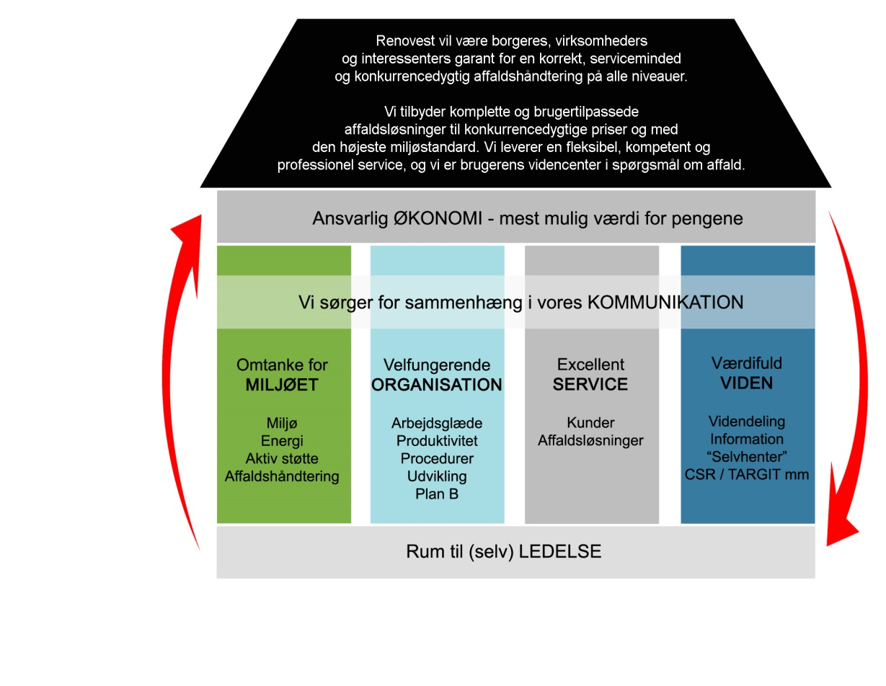

Opgave 1 Hvad er dit personlige værdigrundlag ?
Dit værdigrundlag er det helt grundlæggende fundament, som dine holdninger og dine handlinger hviler på. Hvad er vigtigt for, at du føler dig som et helt menneske i balance ? Hvad står du for som menneske ?
Find mellem 3 og 10 værdier og tænk nøje over dit ordvalg. (f.eks. valget mellem ærlig/sandfærdig/oprigtig/o.a.)
- Hvad betyder de værdier, du har valgt, for dig ? hvorfor lige dem ?
- Hvordan og hvornår kommer de positivt til udtryk i dine handlinger ?
- Hvordan og hvornår kommer de negativt til udtryk i dine handlinger ?
- Hvordan og hvornår kommer det til udtryk, hvis du føler dig presset til at tilsidesætte dem ?
- Hvad gør det ved dig ?
- Hvilken værdi er den mest grundlæggende ? (den der vælter dig, hvis den forsvinder)

Opgave 2 Dit personlige lederskab
Det handler om at komme ned under overfladen og reflektere over dit personlige lederskab. Lav en præsentation på 6-10 minutter. Du kan bruge disse spørgsmål som hjælp til at komme i gang:
- Hvem er du som leder ?
- Hvorfor er du leder ? (hvad er din drivkraft)
- Hvad er (god) ledelse for dig – og hvad er ikke ?
- Hvad gør dig til en god leder ?
- I hvilken situation var du sidst en dårlig leder ?
- Hvordan anvender du dine værdier i din personlige ledelse ?
- Hvordan vil du beskrive din egen lederstil ?
- Hvad er det allervigtigste du har at byde på som leder hos Renovest ?
- Hvilke(t) ledelsemæssige resultat(er) er du mest stolt af ?
- Hvad vil du allerhelst, at dine medarbejdere anerkender dig for ?
- Hvilke 3 kompetencer er dine største styrker ? Hvordan bruger du dem ?
- Hvilke 3 kompetencer ville du gerne udvikle dig på ? Hvordan vil du gøre det ?

Opgave 3 Dine succes’er /dit TOPpræstationsmønster)
Find 5-6 personlige succes’er, du har haft (som du selv har skabt eller været aktivt med til at skabe) - personligt, arbejdsmæssigt, sportsligt (der er frit valg).
- Lav en meget kort beskrivelse af hver enkelt succes. (er kun til dit eget brug !!)

